Публичный доклад

Государственного бюджетного дошкольного образовательного учреждения детского сада № 2 общеразвивающего вида Калининского района Санкт-Петербурга
Руководитель рабочей группы:
Заведующий Масалова Л.В.
Участники рабочей группы:
Старший воспитатель – Струкова Т.Н., заведующий хозяйством – Урманова Н.К., старшая медицинская сестра – Ковалёва Т.М., главный бухгалтер – Бордукова В.Т.
Общественность, родители и общественные организации нашего района и города имеют право на получение информации о деятельности образовательного учреждения, об условиях осуществления и результатах воспитательно -образовательного процесса, имеющемся потенциале.
Поэтому Публичный доклад «О состоянии, результатах работы и проблемах детского сада № 2» - ежегодный отчет о проделанной работе ДОУ за прошедший учебный год.
В докладе представлен анализ состояния и результатов деятельности дошкольного учреждения за 2013 – 2014 учебный год.
Основными целями Публичного доклада являются:
- обеспечение информационной основы для организации диалога и согласования интересов всех участников образовательного процесса, включая представителей общественности;
- обеспечение прозрачности функционирования дошкольного образовательного учреждения;
- информирование потребителей образовательных услуг о приоритетных направлениях развития системы дошкольного образовательного учреждения, планируемых мероприятиях и ожидаемых результатах деятельности.
При составлении доклада использованы:
- данные мониторинга качества образования дошкольного образовательного учреждения;
- образовательная программа дошкольного образовательного учреждения.
- план финансово-хозяйственной деятельности учреждения
I.Общая характеристика учреждения

Год постройки здания детского сада 1967 г. Полное наименование Образовательного учреждения: Государственное бюджетное дошкольное образовательное
Учредителем Образовательного учреждения является субъект Российской Федерации - город федерального значения Санкт-Петербург, в лице исполнительного органа государственной власти Санкт-Петербурга – администрация Калининского района Санкт-Петербурга.
Образовательное учреждение находится в ведении Комитета по образованию.
Дата регистрации Устава: 15.11.2011г. С этого момента учреждение приобрело новый статус – Государственное бюджетное дошкольное образовательное учреждение детский сад № 2 общеразвивающего вида Калининского района Санкт-Петербурга
Регистрационный номер и дата выдачи лицензии на образовательную деятельность:
№ 0838 от 26 февраля 2014 г. серия А 78Л01 №0000857
Регистрационный номер и дата выдачи свидетельства о государственной аккредитации:
№2621-ОА/1015-р.от 27 июня 2007г.
Регистрационный номер и дата выдачи лицензии на медицинскую деятельность:
№ ФС- 10 – 01 – 002432 от 22.12. 2011г. Серия ФС № 0001884

Дошкольное учреждение состоит на Налоговом учете. Имеет основной государственный регистрационный номер (ОГРН), ИНН.

Прием детей осуществляется на основании распоряжения Комитета по образованию Санкт-Петербурга № 1633-р от 20.11.2008.
ГБДОУ осуществляет свою деятельность на основании федеральных и региональных нормативных документов, регламентирующих деятельность государственных дошкольных образовательных учреждений, а также Устава учреждения.

Режим работы :
Понедельник-пятница с 7.00 до 19.00.
Выходные дни - суббота, воскресенье и праздничные дни.
Длительность пребывания детей в Учреждении – 12 часов (с 7.00 до 19.00).
В предпраздничные дни окончание работы - согласно ТК РФ.

На сегодняшний день функционируют 11 групп:
- с 2 до 3 лет первая младшая группа – 3 количество воспитанников – 61 чел.;
- с 3 до 4 лет вторая младшая группа – 2 количество воспитанников – 49 чел;
- с 4 до 5 лет средняя группа – 2 количество воспитанников – 47 чел;
- с 5 до 6 лет старшая группа – 2 количество воспитанников – 42 чел;
- с 6 до 7 лет подготовительная группа – 2 количество воспитанников – 43 чел.

Всего воспитанников – 242, наполняемость: 100 %

Состав семей воспитанников:

- полная – 97 % (235 семей);
- неполная - 3 % (7 семей);
Контингент воспитанников социально благополучный.
Преобладают полные русскоязычные семьи служащих, имеющие 1 ребёнка, многодетные семьи - 8 семей.
Среди воспитанников: мальчиков – 109 чел. ( 45 %), девочек – 133 чел. (55%).

II.Управление детским садом

Управление Образовательным учреждением осуществляется в соответствии с законодательством Российской Федерации на основании Устава Образовательного учреждения и строится на принципах единоначалия и самоуправления.
Формами самоуправления в Образовательном учреждении являются: Совет Образовательного учреждения и Педагогический Совет Образовательного учреждения.
Активное влияние на деятельность ДОУ оказывает Профсоюзный комитет, который представляет интересы трудового коллектива. В состав профсоюзной организации входят почти все работники ДОУ.
Стратегическое управление осуществляет руководитель детского сада – заведующий первой категории совместно с общим собранием трудового коллектива. На этом уровне решаются принципиальные по важности вопросы в жизни и деятельности детского сада: разработка перспектив развития учреждения, определение основных путей достижения избранных целей. Обеспечивается гласность и открытость в работе детского сада.
В настоящее время перед ГБДОУ стоит задача изменения формы и структуры Образовательной программы для повышения качества дошкольного образования в соответствии с утверждением и введением в действие Федеральных государственных требований к структуре основной общеобразовательной программы дошкольного образования. (Приказ Министерства образования и науки РФ № 665 от 23.11.2009 г.). Образовательная программа ДОУ рассматривается как модель организации образовательного процесса, ориентированного на личность воспитанника.
Тактическое управление находится в компетенции Педагогического Совета, Особое место на этом уровне отводится методической службе детского сада, которая является связующим звеном между жизнедеятельностью педагогического коллектива и системой образования, основным назначением которой является создание коллектива единомышленников, готовых к самообразованию и саморазвитию. На данном этапе методическая служба решает задачи поиска и обобщение педагогического опыта, повышения профессионального мастерства каждого педагога и развития творческого потенциала. Создана творческая группа педагогов по разработке содержания и организации образовательного процесса в соответствии с Федеральными государственными требованиями.

Обеспечение безопасности
Безопасность детей и сотрудников ДОУ обеспечивается при помощи домофона и
кодового замка на входной двери в учреждение.
На окнах первого этажа имеются распашные металлические решетки. Установлены и действуют: автоматическая пожарная сигнализация с выводом сигнала о пожаре на пульт 01; кнопка тревожной сигнализации с выводом сигнала на пульт Городского мониторингового центра. Установлено видеонаблюдение (4 камеры наружного наблюдения).

Организация питания
Питание четырёхразовое (со вторым завтраком), сбалансированное, на основании 10-дневного меню, разработанного на основе физиологических потребностей пищевых веществах и норм питания детей и согласованного с Федеральной службой по надзору в сфере защиты прав потребителей и благополучия человека.
Организацию питания осуществляет ОАО «Рождественское». Качество питания в учреждении контролируют администрация ГБДОУ д/с № 2, ОАО "Рождественское"; Роспотребнадзор, Соцпитание.

Кадровый потенциал

Сведения о педагогических кадрах
Из 27 педагогов, осуществлявших воспитательно-образовательный процесс
в 2013-2014 учебном году, высшее образование имеют 24 педагога и специалиста, среднее профессиональное профильное (педагогическое) – 3 человека; высшую квалификационную категорию – 9 педагогов, первую квалификационную категорию – 12 педагогов, не имеют категории – 6 человек.

Образование | Категория | Педстаж | Возраст
Высшее  24 чел. - 89 % | Высшая –  9 чел. - 33 % | До 5 лет  9 чел .- 33,5 % | До 25 лет-  1 чел.- 3,7 %
Высшее  24 чел. - 89 % | Первая  12чел. - 44 % | 5-10 лет  3 чел.-11 % | До 30 лет –  1 чел – 3,7 %
Среднее  3 чел. -11 % | Вторая – нет | 10-15 лет  2 ч 7,5 % | От 30 – 50 лет – 16 чел. 59,3
Среднее  3 чел. -11 % | Без категории  6 чел .- 22 % | 15 - 20 лет  3 чел – 11 % | От 50 лет – 9 чел. 33,3 %
Среднее  3 чел. -11 % | Без категории  6 чел .- 22 % | Свыше 20 лет –  10 ч –37 %

Уровень образования педагогических кадров

год | высшее образование | среднее
2012-2013 | 22 чел.  81 % | 5 чел.  19 %
2013-2014 | 24 чел.  89% | 3 чел.  11 %

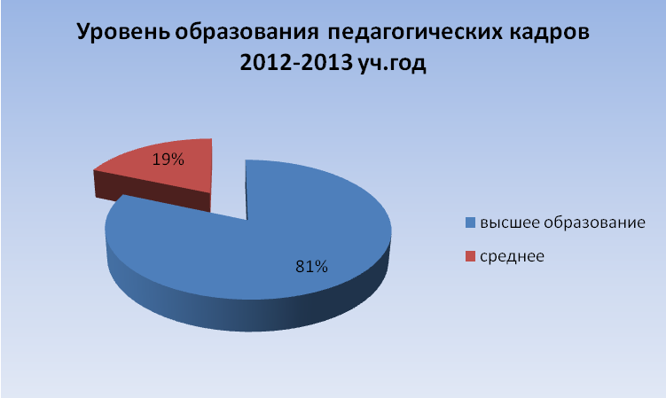

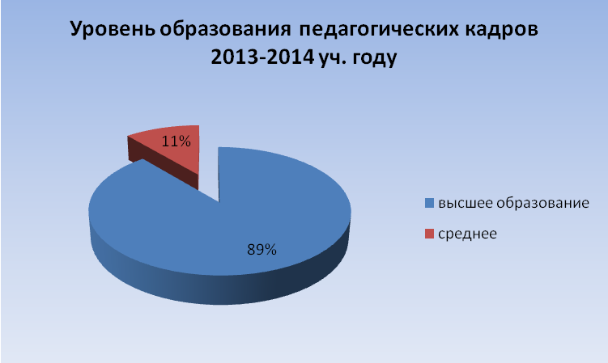

Подавляющее большинство педагогов имеют высшее образование . Так если в 2012-2013 – 22 человека или 81 % имели высшее образование, в 2013-2014 их число составило 24 человека или 89 %.

Характеристика стажа работы
педагогических кадров в 2013-2014 учебном году

От 0 до 5 лет | 9 чел | 33,5 %
5-10 лет | 3 чел | 11 %
10-15 лет | 2 чел | 7,5 %
15-20 лет | 3 чел | 11%
Более 20 лет | 10 чел | 37 %

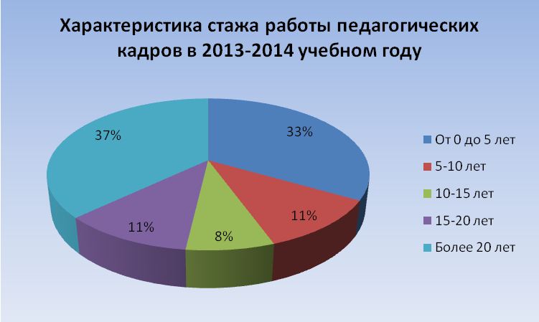

В основном, в учреждении работают воспитатели и специалисты с достаточно большим педагогическим стажем, так педагогические кадры со стажем более 10 лет и выше составляют 56 % .

Повышение квалификации педагогами ГБДОУ д/с № 2

Учебный год | Высшая категория | Первая | Вторая | Без категории
2012-2013 учебный год | 7 чел 26% | 6 чел 22% | 2 чел 7, 5 % | 12 чел 44,5%
2013-2014 учебный год | 9 чел- 33% | 12 чел 44% | - | 6 чел 22 %

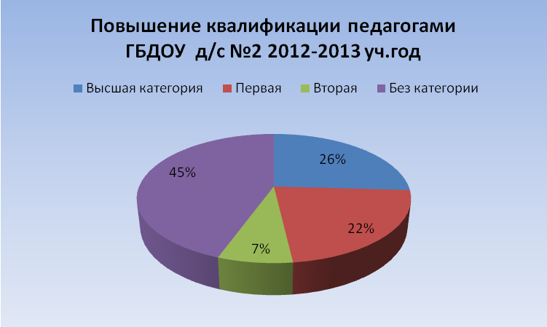
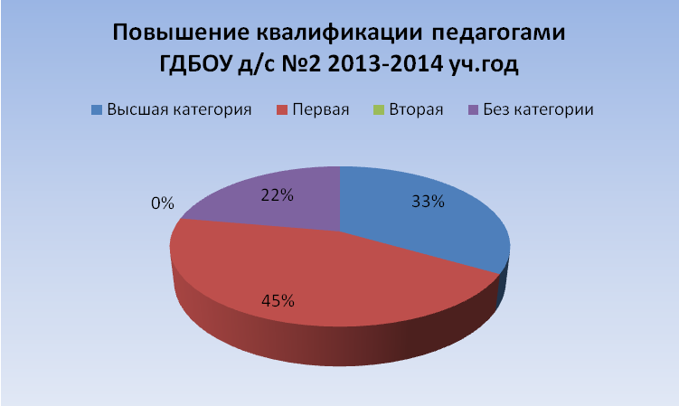
В ГБДОУ ведётся планомерная, целенаправленная работа по повышению квалификации педагогов в соответствии с перспективным планом повышения квалификации. На сегодняшний день своевременно прошли курсы ПК большинство педагогических и руководящих работников. 85 % педагогов имеют хорошие навыки работы на ПК.

III.Особенности образовательного процесса

Учебно-воспитательный процесс ГБДОУ выстроен на основе сочетания основных и дополнительных программ:

Общеобразовательные программы |  | Педагогические технологии
Основная | Дополнительные
1.Основная образовательная программа дошкольного образования общеразвивающей направленности для детей в возрасте от 1,5 лет до 3 лет,  2.Основная образовательная программа дошкольного образования общеразвивающей направленности для детей в возрасте от 3 лет до 7 лет. | 1.«Основы безопасности детей дошкольного возраста» Н.Н.Авдеева, О.Л.Князева,  Р.Б. Стеркина.  2.«Приобщение детей к истокам русской народной культуры» Князева О.Л., Маханева М.Д. С.-Пб. «Детство-Пресс».1998.  (парциальная) образовательная программа развития личностной культуры дошкольников  Дополнительное образование:  1.«Школа 2100» под ред Дорофеевой Л.А. Москва РАО, 1999,  2.«Росинка» В мире прекрасного» Л.В.Куцакова, С.И. Мерзлякова – Москва, МПГУ, 1999,  3. «Са-Фи-дансе» Фирилева Ж.Е., Сайкина Е.Г., СПб , 2000,  4. «Из детства в отрочество» Т.Н. Доронова , Л.Г. Голубева | 1.«Добро пожаловать в экологию» ВоронкевичО.А.  2.С.Я. Лайзане  «Физическая культура для малышей»  3.Развивающие игры  В. Воскобовича, З.Михайловой, Б. Никитина  4..Элементы ТРИЗ;  5.Блоки Дьенеша;  6.Палочки Кюизенера;  7.Пальчиковая гимнастика;  8.«Кроха» (программа воспитания и развития детей раннего возраста; авт. Григорьева Г.Г.);  9. « Ладушки»/ под ред.И. Новоскольцевой, И. Каплуновой  10. Мнемотехника

Подбор программ обеспечивает широкий спектр и высокий уровень развития детей
в различных сферах познания. Образовательный процесс строится на основе развивающего обучения, стимулирующего познавательную активность детей, вариативность мышления. Разнообразие видов деятельности, интегрированный подход в обучении, способствующий формированию всестороннего развитого воспитанника – вот главные аспекты работы педагогов с детьми. Дополнительно образовательный процесс обеспечивается развивающими и оздоровительными технологиями.
В настоящее время коллектив продолжает работать над усовершенствованием основной образовательной программы дошкольного образования в соответствии с Федеральным Законом об образовании и вступившими в силу с 1 января 2014 года Федеральными Государственными Образовательными Стандартами. Образовательный процесс с начала 2013-2014 года ведётся по 4 направлениям развития: физическое, социально-личностное; познавательно-речевое, художественно-эстетическое и 10 образовательным областям. Педагоги активно знакомятся с новыми ФГОС, изучают их, готовятся к перестройке своей работы по новым образовательным областям: познавательное развитие, речевое развитие, социально-коммуникативное развитие , художественно-эстетическое развитие и физическое развитие
Основными формами организации образовательной деятельности с детьми являются: совместная деятельность педагога с детьми (непосредственно образовательная деятельность, образовательная деятельность в режимных моментах) и самостоятельная деятельность детей.

. IV.Условия осуществления образовательного процесса
Предметно - развивающая среда в ГБДОУ оборудована:
* в соответствии с требованиями реализуемой программы;
* с соблюдением принципов комфортности и безопасности для детей;
* с учётом принципа интеграции образовательных областей;
* с учётом возрастных особенностей детей;
* с учётом гендерного подхода;
* с опорой на зону ближайшего развития;
* в соответствии с познавательной сферой и интересами детей;
* с использованием результатов продуктивной деятельности детей;
* с учётом приоритетного направления в работе воспитателей;
Поэтому предметно-пространственная развивающая среда, созданная в ГБДОУ,
позволяет каждому ребёнку проявлять творческие способности, реализовывать познавательные, эстетические и коммуникативные потребности так же образовательная среда создана с учетом возрастных возможностей детей, зарождающихся половых склонностей и интересов и конструируется таким образом, чтобы ребенок в течение дня мог найти для себя увлекательное дело, занятие. В каждой возрастной группе созданы «уголки», которые содержат в себе познавательный и развивающий материал в соответствии с возрастом детей: конструирования, общения, театрализованного творчества, уединения, добрых дел, спортивный, экологический. Для реализации гендерных подходов к воспитанию детей предметно-развивающая среда создана с учетом интересов мальчиков и девочек.
В детском саду уделяется особое внимание и эстетическому оформлению помещений, т.к. среда играет большую роль в формировании личностных качеств дошкольников. Ребенок находится в детском саду весь день и необходимо, чтобы окружающая обстановка радовала его, способствовала пробуждению положительных эмоций, воспитанию хорошего вкуса. Мебель и игровое оборудование подобраны с учетом санитарных и психолого-педагогических требований. В группах созданы условия для самостоятельной, художественной, творческой, театрализованной, двигательной деятельности. В каждой группе выработан свой стиль в оформлении интерьера, в котором обязательно присутствуют продукты ручного труда взрослых и детей, а также работы, выполненные совместно с родителями.
Среда выступает не только условием для творческого саморазвития личности ребёнка, но и показателем профессионального творчества педагогов.
Физкультурный и музыкальный залы оснащены необходимым оборудованием.
Почти все помещения оснащены современной мебелью и необходимым оборудованием, эстетично оформлены. Можно сделать вывод, что в ГБДОУ достаточная материально-техническая база, насыщенная предметно-развивающая среда. Однако, есть ещё проблемы материального плана: требуется косметический ремонт ИЗО-студии, замена окон; замена фасадного освещения, оснащение спортивной площадки современным оборудованием.
Земельный участок ГБДОУ озеленен, в этом году были проведены работы по благоустройству детских игровых площадок всех групп.
.

Забота о здоровье воспитанников

Одним из важнейших направлений работы нашего детского сада является создание условий для охраны жизни и укрепления здоровья детей, повышение двигательной активности через развитие физических качеств, формирование у дошкольников жизненно необходимых двигательных умений и навыков, участие детей в спортивных мероприятиях, досугах, развлечениях, приобщение их к здоровому образу жизни. В решении данного вопроса принимает участие весь персонал детского сада. Каждый учебный год ставится задача по оздоровлению детей, воспитание у них потребности заботиться о своем здоровье. Разработана комплексная система физкультурной – оздоровительной работы. Эффективно используются современные здоровье сберегающие методики и технологии. Для повышения уровня квалификации воспитателей в ДОУ проводится систематическая работа в соответствии с годовым планированием и программой «Здоровье».
- проведены консультации для воспитателей : «Как помочь ребёнку в период адаптации» - сентябрь;
- «Создание благоприятных условий для полноценного нервно-психического развития детей в группах раннего возраста» - ноябрь
- рабочие совещания с педагогическим и обслуживающим персоналом: «Обеспечение охраны жизни и здоровья воспитанников, их безопасности в условиях ДОУ - (сентябрь)
- «Состояние заболеваемости детей, её причины и профилактика» - (декабрь)
В ДОУ организована система комплексной оздоровительной работы: ведется медицинское сопровождение развития воспитанников, направленное на охрану их жизни, здоровья, обеспечения безопасности, медики проводят ежемесячный анализ заболеваемости детей, лечебно-профилактическую работу (осмотр, антропометрия, оценка физического развития, проведение проф. прививок, постановка реакции Манту, обследование на э/биоз и т.д.) и общеукрепляющие мероприятия (контроль за соблюдением режима проветриваний, за осуществлением режимных процессов, витаминотерапия, питьевой режим, кислородный коктейль и т.д.)

Воспитатели на группах грамотно планируют оздоровительную работу, организуют различные формы утренней гимнастики, дыхательную и бодрящую гимнастику, закаливание, физкультминутки и динамические паузы в НОД и в совместной деятельности с детьми, соблюдают двигательный режим и режим прогулок. Активно привлекают родителей к работе по формированию у детей привычки к здоровому образу жизни.

Комплекс проводимых оздоровительных мероприятий позволил сократить общую заболеваемость детей за последний год на 56 % (на 54 % по саду). Об этом свидетельствуют результаты мониторинга заболеваемости воспитанников, приведенные на рисунке 1.
В 2012-2013 учебном году число дней пропущенных по болезни в ясельных группах составляло 826 дней, а в 2013-2014 учебном году значительно уменьшилось и составило 498 дней, т.е. сократилось на 60% .
Число дней, пропущенных воспитанниками ДОУ по болезни и в саду и в ясельных группах сокращается, зато увеличивается число дней, пропущенных по другим причинам. В 2012-2013 учебном году число дней пропущенных по другим причинам составило 15 618 , в 2013-2014 учебном году 13 479 дней (сократилось на 86 %). Это связано с изменениями в СанПине, когда воспитанникам разрешено не посещать д/с до 5 рабочих дней без предоставления справки.
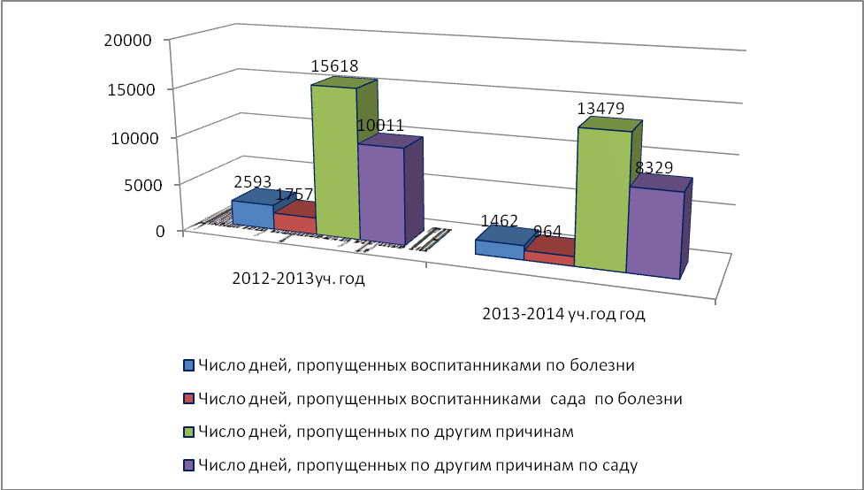

V.Результаты деятельности ДОУ

Результаты мониторинга достижения детьми планируемых результатов освоения основной общеобразовательной программы ГБДОУ детский сад № 2
2013-2014 учебный год
Уровень | Сентябрь |  | Май |  | Сентябрь | май |  | Сентябрь | май
Н. % | 17% |  | 7% | Н.% | 12% | 2% | Н.% | 20% | 4%
Ср. | 70% |  | 56% | Ср. | 67% | 50% | Ср. | 68% | 56%
В. | 13% |  | 37% | В. | 21% | 48% | В. | 12% | 40%
Физически развитый |  |  |  | Любознательный, активный |  |  | Способный решать интеллектуальные и личностные задачи (проблемы)
 | сентябрь |  | май |  | сентябрь | май |  | сентябрь | май
Н. | 16% |  | 4% | Н. | 17% | 5% | Н. | 25% | 6%
Ср. | 69% |  | 57% | Ср. | 64% | 50% | Ср. | 59% | 49%
В. | 15% |  | 39% | В. | 19% | 45% | В. | 16% | 45%
Имеющий первичные представления о себе, семье, обществе, государстве, мире и природе |  |  |  | Овладевший универсальными предпосылками учебной деятельности |  |  | Овладевший необходимыми умениями и навыками
 | сентябрь | май |  |  | Сентябрь | май |  | Сентябрь | май
Н. | 14% | 3% |  | Н. | 23% | 4% | Н. | 15% | 5%
Ср. | 66% | 53% |  | Ср. | 57% | 50% | Ср. | 64% | 56%
В. | 20% | 44% |  | В. | 20% | 46% | В. | 21% | 39%
Эмоционально отзывчивый |  |  |  | Овладевший средствами общения |  |  | Способный управлять своим поведением
Сентябрь Май
Физические качества
Сентябрь Май
Интеллектуальные качества
Сентябрь Май
Личностные качества

В сводной диаграмме на конец 2013-2014 учебного года наглядно представлены результаты итогового мониторинга детского развития – уровни развития интегративных качеств
1 - физически развитый
2 - любознательный, активный,
3 – Способный решать интеллектуальные и личностные задачи
4 – Имеющий первичные представления о себе, семье, обществе, государстве, мире и природе
5 – Овладевший универсальными предпосылками учебной деятельности
6 – Овладевший необходимыми умениями и навыками
7 – Эмоционально отзывчивый
8 – Овладевший средствами общения
9 – Способный управлять своим поведением
Положительные стабильные результаты (сумма среднего и высокого уровня развития) имеют более 90 % воспитанников по 9 интегративным качествам. Небольшой процент детей с низким уровнем развития физических, интеллектуальных и личностных качеств объясняется несистематическим посещением детьми ДОУ в связи с выраженной соматической ослабленностью, особенностями физиологического развития детей, проблемами, связанными с частой заболеваемостью, а также дефицитом внимания и неадекватным выбором родителями воспитательной стратегии .
Аналитическая справка заслушана на педагогическом совете , протокол № 5 от 29.05.2014 года

Выпускники ГБДОУ поступают в массовые школы, гимназии, школы приоритетного направления. Все дети учатся хорошо и отлично.

Дополнительное образование в ДОУ

В целях совершенствования образовательного процесса, всестороннего удовлетворения потребностей граждан наше дошкольное образовательное учреждение оказывает дополнительные платные образовательные услуги за рамками соответствующих образовательных программ и государственных стандартов.
Главная цель дополнительного образования – это гармонично развитая, социально активная, творческая личность ребенка. В 2013-2014 учебном году родителям были предложены следующие образовательные услуги :
Изокерамика (школа искусств). На занятиях керамикой дети учатся лепить из глины простые скульптурные формы, знакомятся с приемами создания посуды, овладевают приемами раскрашивания своих работ, знакомятся с русскими народно-прикладными промыслами. Лепка из глины оказывает положительное влияние на интеллектуальное и психоэмоциональное состояние ребенка, развивает мелкую моторику, память, внимание, воображение , художественный вкус, развивается глазомер, формирует конструктивные способности.
Са-Фи-дансе - оздоровительно-развивающая программа по танцевально-игровой гимнастике и ритмопластика с элементами фитбола. Способствует формированию правильной осанки, уменьшает количество заболеваний, связанных с нарушениями опорно-двигательного аппарата, разгружает позвоночник, укрепляет мышцы. Дети занимаются с большим желанием, положительные эмоции повышают тонус центральной нервной системы.
«Заниматика» - Интеллектуальное развитие детей с элементами мнемотехники. Программа по «Заниматике» развивает память ребенка, логику, образное мышление, учит самостоятельно мыслить, рассуждать, высказывать свои мысли, развивает воображение, ассоциативное и творческое мышление .

«Английский язык для дошкольников»
Занятия по английскому языку проводятся в форме игры и способствуют общему развитию ребенка, его личностных и физических способностей. Приоритетным для данного курса является пробуждение интереса к английскому языку, развитие навыков говорения на английском языке. В основу программы положен принцип языкового погружения, предполагающий проведение занятий только на изучаемом языке.

«По дороге в страну Я»
Программа педагога-психолога направлена на развитие эмоциональной сферы детей, их адаптацию к новым условиям жизни в детском саду, создание условий для самовыражения, способствование повышению уверенности в своих силах, знакомство с навыками релаксации и само регуляции

Участие педагогов и воспитанников ДОУ в городских и районных мероприятиях
в 2013-2014 учебном году

Мероприятие. Тема | Дата | Участники | Результат
Межрегиональная конференция «Здоровье сберегающие технологии в образовании» Луга 2013  Выступление с докладом «Наши помощники в познании мира – органы чувств». | Октябрь 2013 г. | Доленко Л.И, Смирнова Е.А., Струкова Т.Н | Распространение опыта Сертификат участников , благодарности
Первая международная научно-практическая конференция  Выступление с докладом «Современные технологии формирования у детей дошкольного возраста основ экологической культуры» | Ноябрь 2013 | Масалова Л.В., Струкова Т.н., Халтурина З.Н. | Распространение опыта, сертификат участника
Муниципальные спортивные соревнования «Весёлые старты» | Осень ноябрь  Весна  Март | Беспалова Н.В., Шевкина Ю.А. и дети  подгот. Группы №11, № 8 | 2 место  1 место
Районный туристический слёт  на базе ГБДОУ д/с № 2 | Осень  27.09.2013 | Беспалова Н.В., Шевкина Ю.А. и дети  подгот. Группы №11, № 8 | 2 место

VI.Финансовые ресурсы ДОУ и их использование

Как и все государственные бюджетные образовательные учреждения наш детский сад получает субсидии, которые распределяются следующим образом:

- заработная плата – 14 756 927,15 руб.
- начисления на выплаты по оплате труда – 4 490 263,30 руб.
- питание воспитанников – 4 778 683,88 руб.,
- коммунальные услуги – 1 635 300,00руб.,
- работы и услуги по содержанию имущества – 1 330 043,13 руб.,
- прочие работы и услуги – 464 490,71 руб.,
- увеличение стоимости материальных запасов – 247 106,58 руб.,
- предоставление услуг телефонной связи, радиовещания – 16 608,60 руб.
- увеличение стоимости основных средств – 123 278,1 руб.

Улучшение материально-технической базы ДОУ в 2013 - 2014г.
Произведены закупки:
Водонагреватели – 10 шт. - 66 485,56
Светильники – 13 645,55 руб.
Электрические плиты на пищеблок – 88 500,00 руб.
Хоз.товары – 119 716,26 руб.
Бумага для оргтехники – 5 677,50 руб.
Посуда – 12 643,00 руб.
Садовый инвентарь – 8 108,44 руб.
Песок намывной морской – 24 500,00 руб.
Сантехническое оборудование – 7 100,00 руб.
Бутилированная вода – 30 622,68 руб.
Медикаменты – 20 000,00 руб.
Канц. товары – 46 256,38
Электротовары – 24 820,65
Оргтехника – 50 000,00 руб.
Мебель – 57 749,99
Игрушки – 29 500,00
Кухонный инвентарь – 95 0000,00 руб.

Проведены услуги :
- по обучению специалистов ГБДОУ по тепло установкам и энергоустановкам
на сумму 12 800,00 руб.;
- по повышению квалификации специалистов по – 12080,25руб.;
-обучение по программе «Организация работы по обращению с отходами 1-4 класса опасности»

Произведены ремонтные работы:

-ремонт крыльца у группы № 5
- косметический ремонт помещения спальни первой младшей группы № 2 «Звёздочки»
-косметический ремонт фойе главного входа
-косметический ремонт помещения комнаты Петербурговедения
-частичный косметический ремонт медицинского кабинета (замена линолеума на керамическую плитку)
-косметический ремонт помещения комнаты интеллектуального развития
-частичный косметический ремонт кладовой пищеблока (замена линолеума на керамическую плитку)
-установлено уличное игровое оборудование на 11 площадках

Социальная активность и партнерство ГБДОУ

ГБДОУ в течение года активно сотрудничало:
СПб ГБУЗ ГП №118:
Осмотры врачей. Прививочные мероприятия.
Профилактическая, оздоровительная работа.
Просветительская работа
(консультации «Профилактика кишечных заболеваний», «Профилактика ОРВИ и гриппа»).
Санэпидемстанция (СЭС):
Санитарно-гигиеническое обучение сотрудников.
Учебные заведения города:
- РГПУ им. Герцена :Заочное обучение педагога (Зайкова Е.А. - воспитатель).
АППО, ИМЦ Калининского района
Районная библиотека
Курсовая переподготовка педагогов:
воспитатели (10 человек),

VII.Решения, принятые по итогам общественного осуждения.

Выводы по проведенному анализу и перспективы развития.
Учреждение является востребованным, конкурентно-способным.

VIII. План развития и приоритетные задачи на следующий год.

Основные задачи деятельности дошкольного образовательного учреждения на 2014-2015 учебный год

- Продолжать создавать условия для охраны жизни и здоровья детей через систематизацию знаний педагогов об организации двигательной активности детей дошкольного возраста в различных режимных моментах

- Способствовать развитию познавательной активности детей и формированию нравственно-патриотических чувств через проектную деятельность, направленную на приобщение к культурно-историческим ценностям , формирование элементарных представлений об истории Отечества, воспитание бережного отношения к историческому наследию.

3. Развивать художественно-творческие способности детей через приобщение к культуре русского народа ( традиции, обычаи, декоративно-прикладное искусство, фольклор, устное народное творчество)

4. Повышать педагогическую грамотность родителей через активное взаимодействие детского сада и семьи по нравственно-патриотическому воспитанию детей дошкольного возраста, через участие в проектной деятельности , праздниках, досугах, выставках, конкурсах.

